Завтрак – 9 декабря 2021 г.
8 апреля 2022 г.
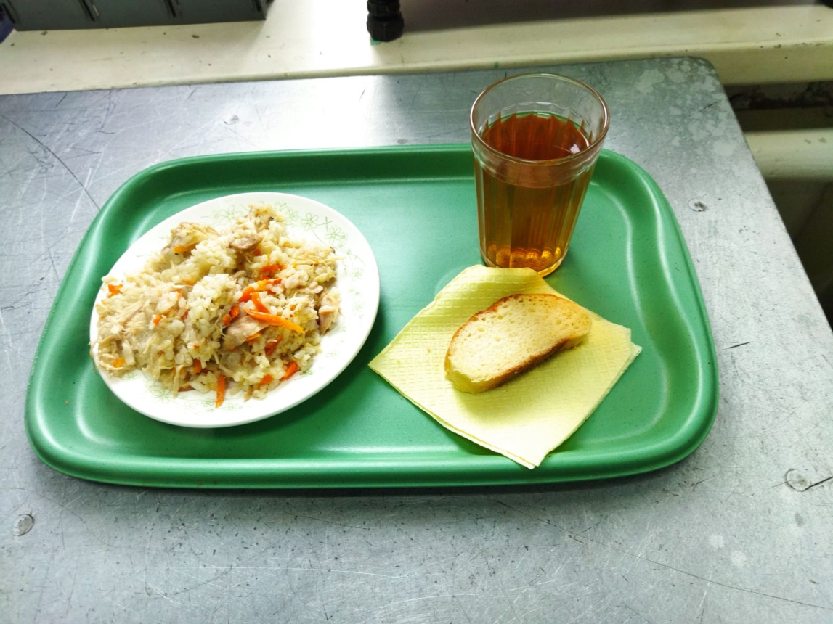
Завтрак

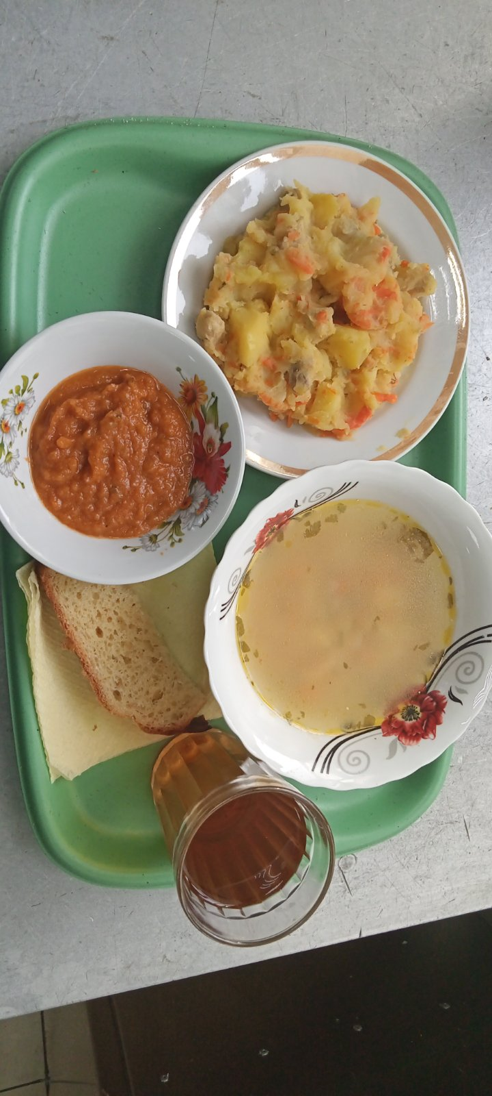

Обед

